Муниципальное дошкольное образовательное учреждение

«Суксунский детский сад Улыбка»

Информация

о языке (ах), на котором (ых) осуществляется образование (обучение)

**В соответствии с уставом МДОУ «Суксунский детский сад Улыбка» образование (обучение) осуществляется на русском языке.**

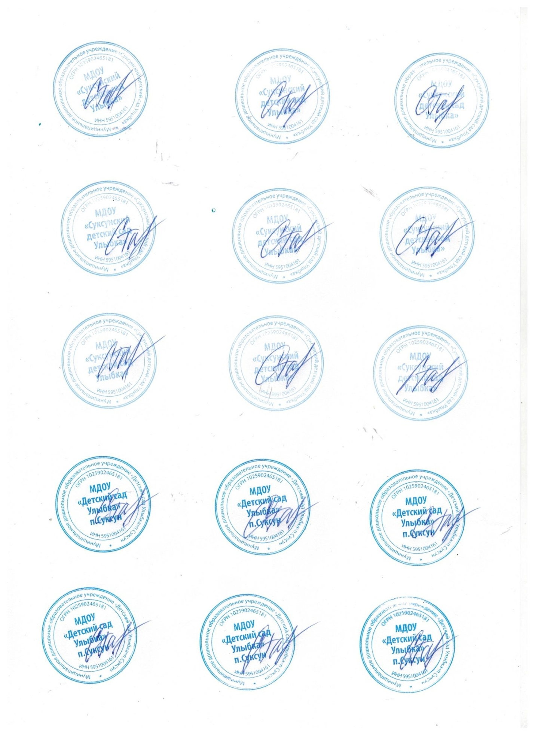

Заведующий

МДОУ «Суксунский детский сад Улыбка» Тархова С.Н.